Језичка патрола

„Чувари правописа“
Зорана Јовановић Миа Бјелобрк Милица Миладиновић Теодора Гојков Иван Завишин Филип Николић Урош Пантин Алекса Бакота Богдан Капунац

Ученици VIII 2

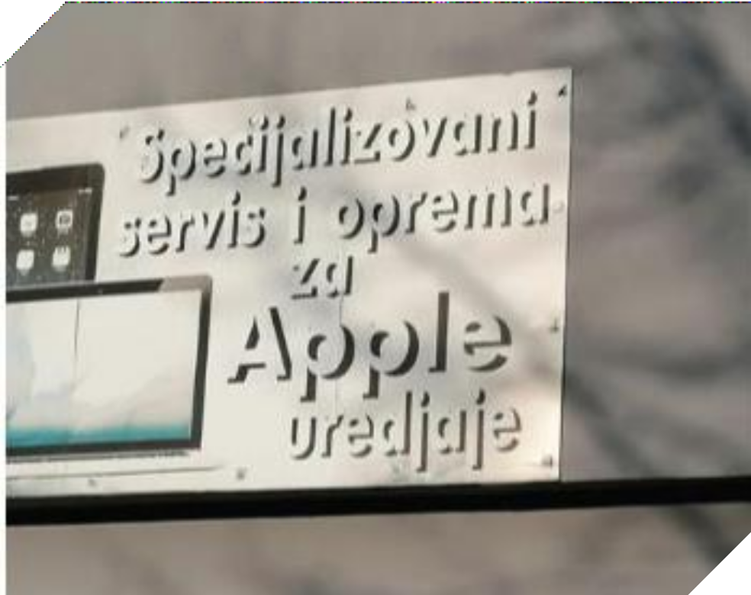
„Đ“ или „Dj“
„ SPECIJALIZOVANI SERVIS I
OPREMA ZA APPLE UREDJAJE“
> МОЖЕМО ДА ПРИМЕТИМО ДА ЈЕ ОСОБА КОЈА ЈЕ ПИСАЛА ТЕКСТ ОГЛАСА УМЕСТО
СЛОВА „ Đ“ ИСКОРИСТИЛА
„ DJ“.
> ИАКО ДОСТА Љ УД И
КОРИСТИ „ DJ“ ТО ЈЕ НЕТАЧНО.
> СЛОВО „Ђ“ ИМА СВОЈУ
ВЕРЗИЈУ У ЛАТИНИЦИ, ТО ЈЕ
„ Đ“.

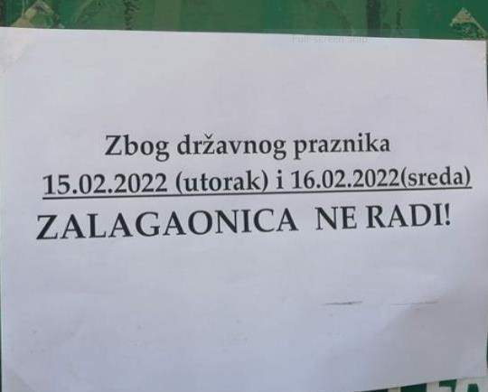
ПИСАЊЕ ДАТУМА
„ 15 . 02 . 2022 ( utorak) i
16 . 02 . 2022 ( sreda)“
> Правилно је 15 . 02 . 2022 . и
16 . 02 . 2022 .
> Иза редних бројева пише се тачка.
> Једини редни бројеви иза којих се не пише тачка јесу редни бројеви написани
римским цифрама.

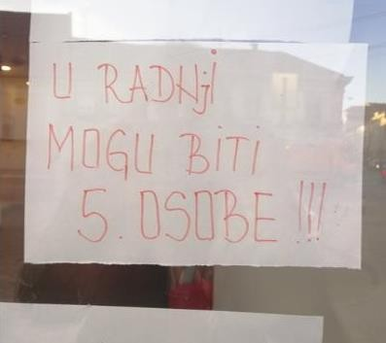
„U RADNJI MOGU
BITI 5. OSOBE!!!“
> У датом примеру дошло је
до грешке која је слична оној у прошлом примеру.
> По сле броја пет није
потребна тачка јер тексту
није потребан редни број.
> Још једна грешка је реч
„ о собе“
> Правилно је „ U radnji može biti 5 osoba,“


„MAXIMALAN“
ИЛИ
„MAKSIMALAN“
„ MAXIMALAN BROJ OSOBA
U RADNJI JE 5 “
> СЛ О В О „ X“ Н Е П О С ТО Ј И У
С Р П С КО Ј А БЕЦ ЕД И , СА МИ М ТИ М
Ј Е Р Е Ч „ M A X I M A L A N “
П О Г Р Е Ш Н О Н А П И СА Н А.
> П РА В И Л НО Ј Е М А КС И М А Л А Н.
> ПР И Д ЕВ МА КС И МА ЛА Н З Н АЧИ
Н А Ј В Е Ћ И М О Г У Ћ , Н А Ј К РУ П НИ Ј И.

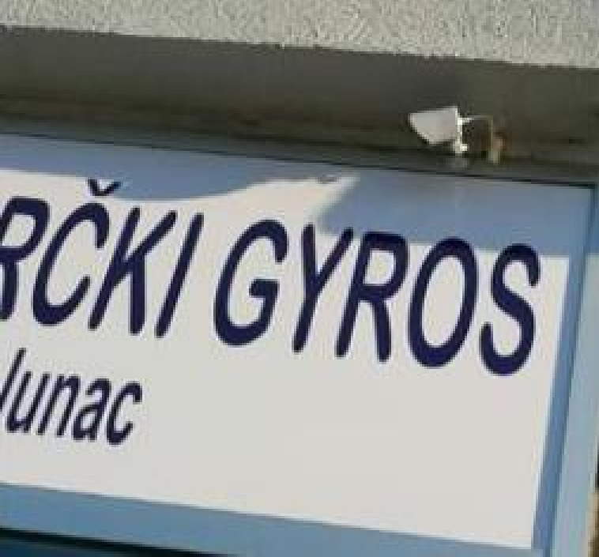
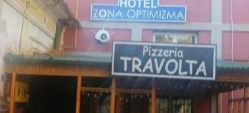

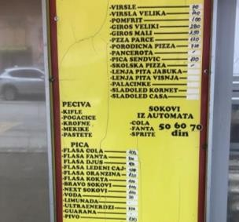
„PIZZA“ ИЛИ „PICA“?
>Иако доста ресторана користи „pizza“ ili „pizzeria“,
правилно је пица и пицерија.
>Речи страног порекла прилагођавамо свом
језику,односно вршимо
транскрипцију.

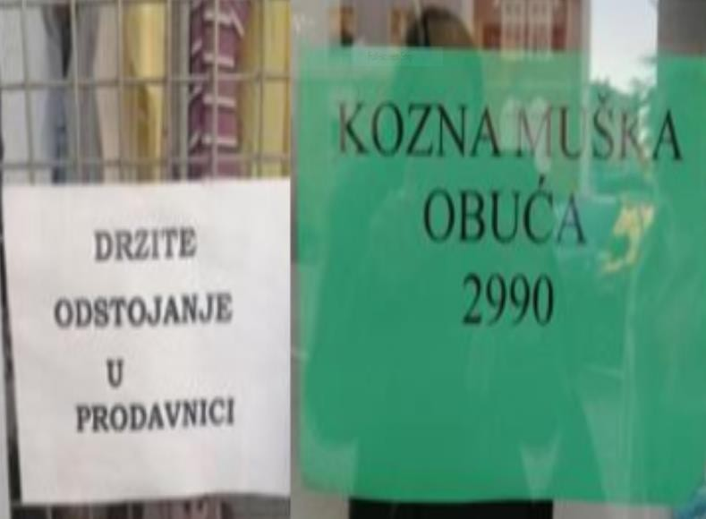
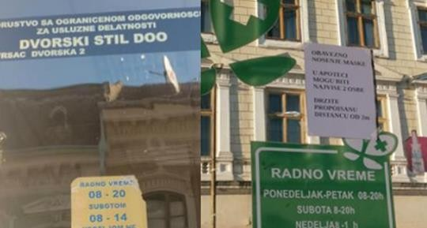ОШИШАНА ЛАТИНИЦА?!
>НАЈЧЕШЋА ГРЕШКА КОЈУ СМО ПРИМЕТИЛИ ЈЕСТЕ ПИСАЊЕ СЛОВА БЕЗ КВАЧИЦЕ.

Z УМЕСТО Ž
C уместо Č i Ć S уместо Š

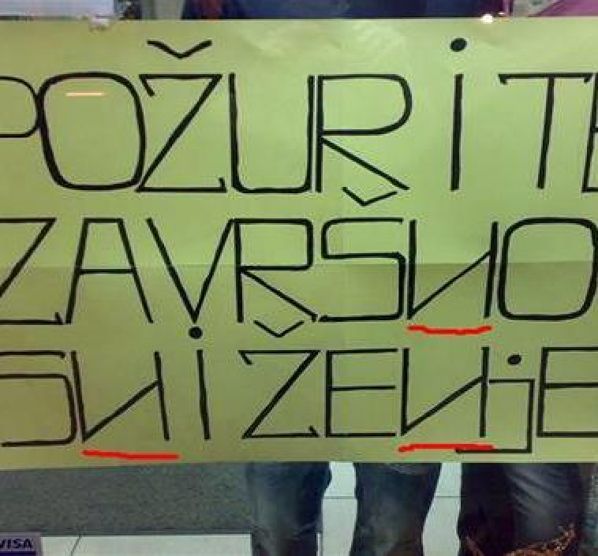
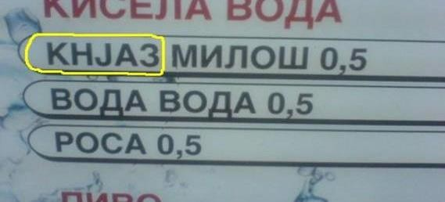

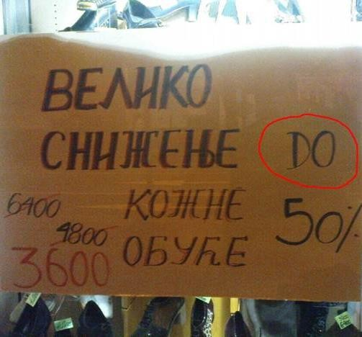
НЕПРАВИЛНА УПОТРЕБА ПИСМА
Тренд или неписменост?
>Неправилно писање слова Н (N), које се овде пише као ћирилично слово И
>Ћирилично слово Њ је написано погрешно, по моделу латиничног диграма „NJ“
>Цео текст је написан
ћирилицом сем латиничног слова
„D“ у речи „DO“.

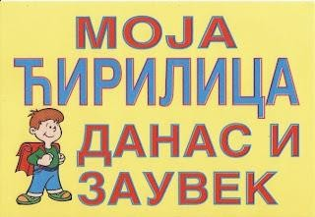
Чувајмо ћирилицу!

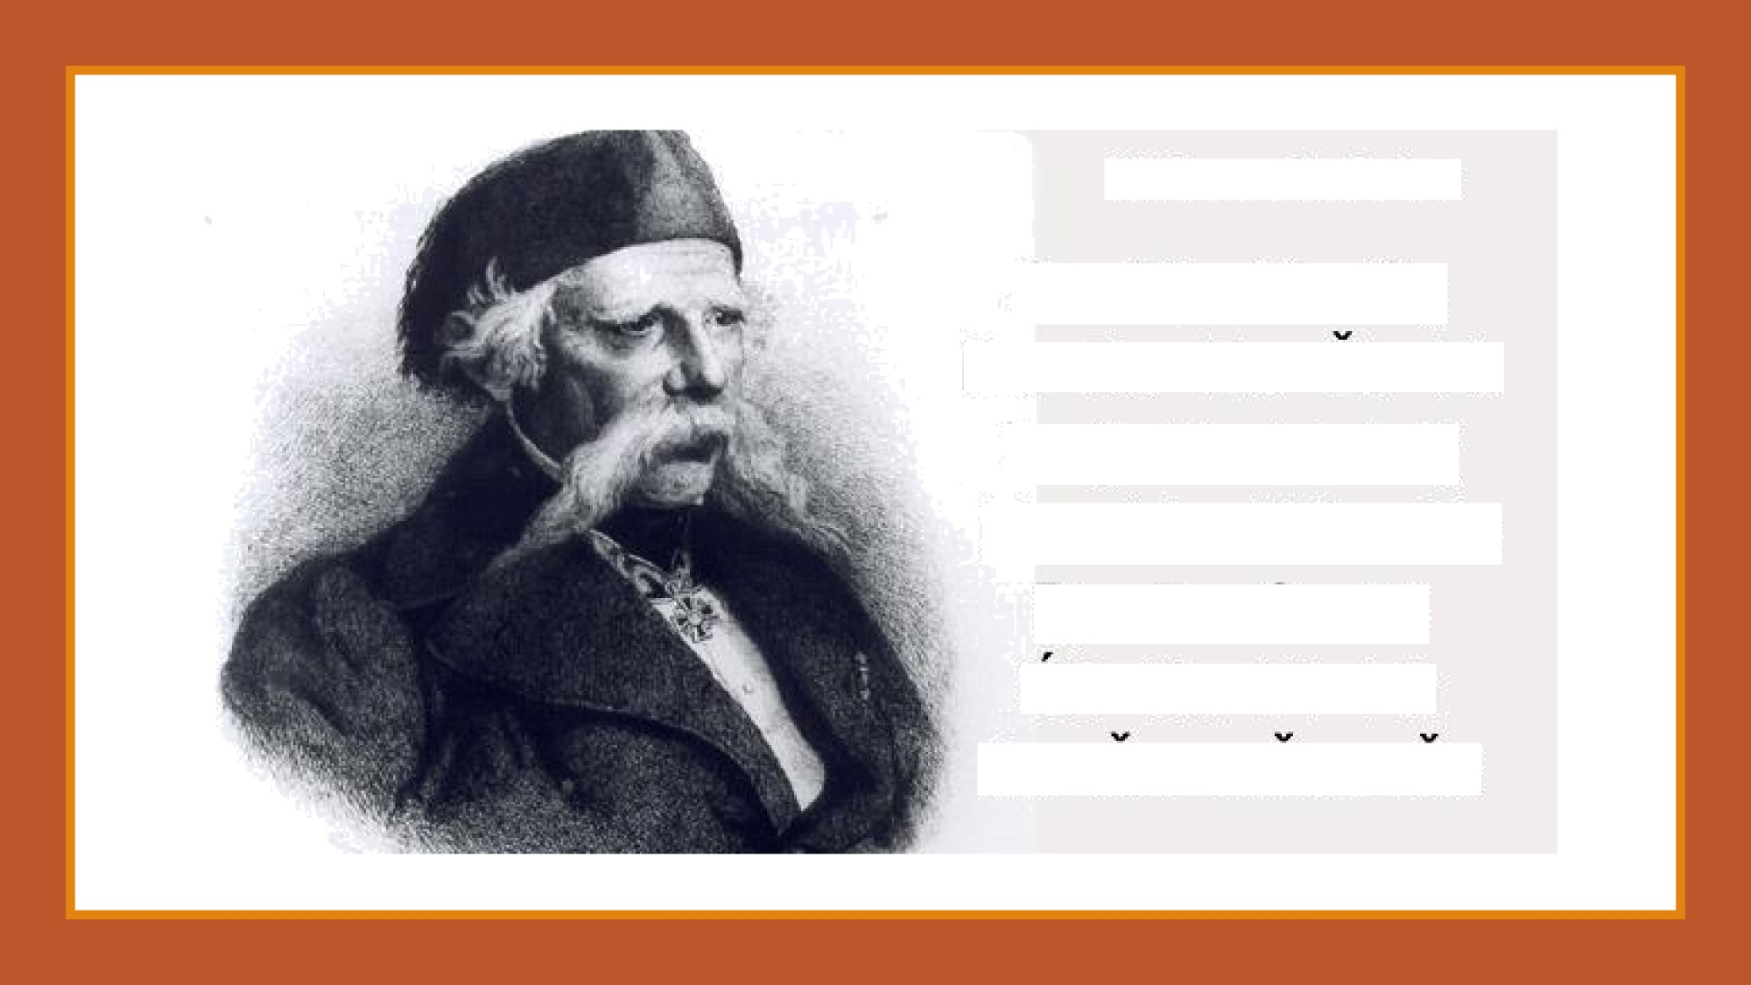

Vukova latinica
Aa Bb Vv Gg Dd Đđ Ee Zž Zz
Ii Jj Kk LI LJ lj
Mm Nn NJnj 0o Pp Rr Ss Tt Cć Uu Ff Hh

Cc Cč DZdž Ssš



Закључак
Прихватамо да одступања од норме и правописа могу
доћи као последица лапсуса, непажње, брзине, али то
није изговор.Сулудо је очекивати идеално језичко стање, поготово када имамо у виду живу природу језика и брзину модерног живота, али нека јасна, непроменљива и чврста правила, која су већ годинама у правописној и граматичкој литератури и описана и прописана, треба да нађу свој пут и до наших улица.

Xвала на
пажњи

